**Муниципальная Бюджетная Дошкольная Образовательная Организация детский сад №8**

**Обобщение педагогического опыта по развитию речи детей старшего дошкольного возраста с использованием приемов мнемотехники, дидактических игр и нейрогимнастики**

**воспитателя**

**Романенко В. М.**

**за 2016-2021г**

**Разделы:**

1. Актуальность
2. Методы и формы

* Этапы работы над стихотворением
* Этапы работы над текстом при пересказе
* Рассказывание по картине
* Этапы работы со схемой-моделью
* Этапы использования мнемотаблиц

1. Дидактические игры и упражнения, пособия
2. Нейрогимнастика-гимнастика для ума.
3. Результативность
4. Список литературы

**Приложение 1.**

Результаты изучения речевого развития детей дошкольного возраста

(по методике Ю. А. Афонькиной)

***1 Актуальность***

В дошкольном детстве ребёнку приходится разрешать всё более сложные и разнообразные задачи, требующие выделения и использования связей и отношений между предметами, явлениями, действиями.

Введение Федерального Государственного Образовательного Стандарта пересмотрело отношение к детству, потребовало обновление форм и методов, содержания работы с воспитанниками, создания таких педагогических технологий, которые уважали личность ребенка, отвечали личностно-развивающему и гуманистическому характеру взаимодействия взрослых (родителей (законных представителей), педагогических работников Организации) и детей.

Главной и отличительной чертой современного общества является подмена живого человеческого общения зависимостью от компьютера. Всю необходимую для себя информацию дети черпают из интернета. Они мало общаются, речевой опыт детей ограничен, языковые средства несовершенны, запас памяти минимальный

В результате обследования речи своих воспитанников я сделала вывод. На сегодняшний день в речи детей существует множество проблем:

* трудности в построении монолога: например, сюжетный или описательный рассказ на предложенную тему, пересказ текста своими словами;
* бедная диалогическая речь: неспособность грамотно и доступно сформулировать вопрос, построить краткий или развёрнутый ответ;
* отсутствие логического обоснования своих утверждений и выводов;
* односложная, состоящая лишь из простых предложений речь, неспособность грамматически правильно построить распространённое предложение;
* отсутствие навыков культуры речи: неумение использовать интонации, регулировать громкость голоса и темп речи и т.д
* недостаточный словарный запас;
* низкий уровень оперативной и долгосрочной памяти;
* плохая дикция.

При изучении индивидуального речевого развития детей дошкольного возраста выяснилось, что многие знания, которые ребёнок не может усвоить на основе словесного объяснения взрослого или в процессе организованных взрослым действий с предметами, он легко усваивает, если это знания я даю в виде действий с моделями, отражающими существенные черты изучаемых явлений. Опираясь на эти наблюдения, я изучила мнемотехнику как технологию обучения. И стала активно вводить во все виды деятельности детей с 2016г.

Теперь, после 5 лет использования этой технологии могу утверждать, что мнемотехника- это лучшее средство для развития способностей ребенка:

* Она облегчает детям умение запоминать информацию;
* Применение мнемотехники, использование обобщений позволяет ребенку систематизировать свой непосредственный опыт;
* Приемы мнемотехники  используют естественные механизмы памяти мозга и позволяют полностью контролировать процесс  
   запоминания, сохранения и припоминания информации;
* Ребенок с опорой на образы памяти устанавливает причинно-следственные связи, делает выводы;
* Дети, владеющие средствами наглядного моделирования, в дальнейшем способны самостоятельно систематизировать свои знания в процессе общения

Уникальность технологии заключается в целесообразном слиянии наглядности, плана высказывания и игрового характера деятельности. Действуя с пособиями, дети получают возможность использовать два сенсорных канала: визуальный (видят картину-схему, особенности цвета и формы), аудиальный (слышат пояснение воспитателя и рассказы сверстников).

**2. Методы и формы:**

Традиционные фронтальные занятия, как форма организации образовательной деятельности, являющейся приоритетной в болееранний периоды, дошкольного воспитания, в настоящее время не является подходящей для развития речи воспитанников, так как позиция взрослого по отношению к ребенку не соответствует требованиям стандарта дошкольного образования.

На современном этапе деятельность педагога в образовательной деятельности должна измениться коренным образом: воспитатель учит детей не бояться проблемных ситуаций, открывать новые знания, находить верное решение самостоятельно, творчески. Непосредственно-образовательная деятельность проводится в течение всего дня. Это и индивидуальная работа и совместная с подгруппой. Я намеренно развиваю у воспитанников гибкие навыки мышления. И в этом мне очень помогает мнемотехника

Существует множество приемов мнемотехники, но приемлемыми для дошкольников, по моему мнению, являются:

группировка,

классификация,

поиск опорного пункта,

схематизация,

структурирование материала.

Группировка – когда материал делится на части. Кроме того, материал можно разделить на определённые, чётко обозначенные части – классы. Другими словами, классифицировать информацию. Например, выделить: животных и растения, живые объекты и неживые и т.д. Этот приём называется классификацией. Эти приёмы хороши тем, что уменьшают нагрузку на память ровно во столько раз, на сколько частей или классов разделён необходимый для запоминания материал.

Психика человека так устроена, что любаяновая информация помимо нашей воли цепляет, как-то затрагивает старую, уже известную. Эти процессы называют ассоциациями, а способ – ассоциативным. Для того чтобы использовать эту способность для запоминания, достаточно задать ребёнку вопрос: что напоминает тебе это слово, этот рисунок? А напоминать новая информация может о чём угодно. Это зависит от опыта, уровня развития, пола ребёнка, актуального состояния и т.д. Поэтому никогда не стоит отвергать то, что предлагает ребёнок, даже если эта ассоциация кажется неудачной.

Любая информация всегда содержит нечто, что может стать опорой для запоминания именно для этого ребенка. Этот приём называется поиском опорного пункта. Например, для запоминания текста рассказа, сказки необходимо использовать несколько опорных пунктов. Это своего рода план для припоминания, или мнемотический план. В ряде случаев дети легче запоминают материал, если его основное содержание изображается в виде схем. Этот приём называется схематизацией.

Разрозненную информацию легче запомнить. Придумывая какие-либо связки, посредники, добавляя к запоминаемому что-то от себя. Этот приём называется достраивание материала.

Нельзя не сказать о структурировании материала, при котором устанавливаются связи внутри материала, благодаря чему он начинает восприниматься как целое. Этот приём позволяет ребёнку хорошо запоминать, сохранять и воспроизводить любую информацию, ибо направлен на упорядочение материала.

Как любая работа, мнемотехника строится от простого к сложному. Я начинаю работу с простейших мнемоквадратов, последовательно переходя к мнемодорожкам, и позже к мнемотаблицам.Мнемоквадрат-это квадрат в котором находится картинка-ассоциация к запоминаемому слову, фразе, событию

Для детей 4-5 лет на начальном этапе лучше всего подходят цветные картинки в мнемоквадратах, т.к. формируются сенсорные эталоны у детей остаются в памяти отдельные образы: ёлочка- зелёная, колобок –жёлтый и др. Позже изображения заменяю графическим изображением: лиса – оранжевые геометрические фигуры (круг, квадрат) и др. Для детей подготовительной группы схемы даю в одном цвете.

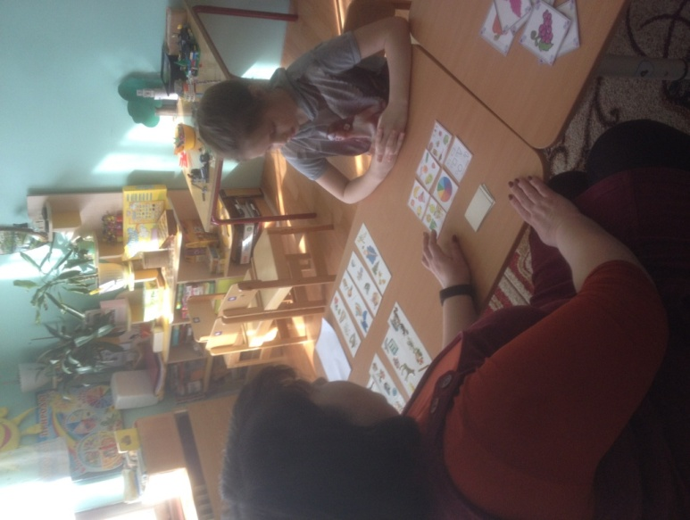 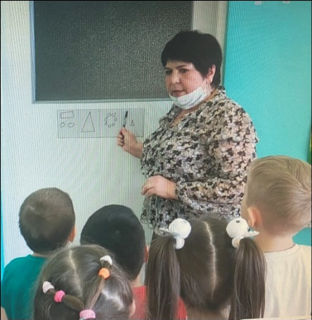

В качестве условных заместителей могут выступать символы разнообразного характера:

геометрические фигуры;

символические изображения предметов (условные обозначения, силуэты, контуры, пиктограммы);

планы и условные обозначения и др.

Мнемотехника при использовании в определенных видах деятельности имеет особенности

* **Этапы работы над стихотворением:**

Выразительное чтение стихотворения.

Сообщение, что это стихотворение дети будут учить наизусть. Затем еще раз чтение стихотворения с опорой на мнемотаблицу.

Вопросы по содержанию стихотворения, помогая детям уяснить основную мысль.

Выяснить, какие слова непонятны детям, объяснить их значение в доступной для детей форме.

Чтение отдельно каждой строчки стихотворения. Дети повторяет ее с опорой на мнемотаблицу.

Дети рассказывает стихотворение с опорой на мнемотаблицу.

Дети по памяти зарисовывают мнемотаблицу.

Для систематизирования знаний детей о сезонных изменениях существуют модельные схемы, предложенные Воронкевич О. А

* **Этапы работы над текстом при пересказе:**

Воспитатель объясняет ребенку смысл трудных слов. Ребенок повторяет их.

Чтение текста с демонстрацией сюжетной картины.

Беседа по содержанию текста.

Повторное чтение текста взрослым с установкой на пересказ с опорой на мнемотаблицу.

Пересказ рассказа ребенком с опорой на мнемотаблицу, либо рассказ в целом.

Составление рассказов по сюжетной картине.

* **Рассказывание по картине состоит из 3-х этапов:**

выделение значимых для развития сюжета фрагментов картины;

определение взаимосвязи между ними;

объединение фрагментов в единый сюжет.

Когда дети овладеют навыком построения связного высказывания, в модели пересказов и рассказов включаются творческие элементы – ребенку предлагается придумать начало или конец рассказа, в сказку или сюжет картины включаются необычные герои, персонажам присваиваются несвойственные им качества и т.п., а затем составить рассказ с учетом этих изменений.

Особым видом связного высказывания являются рассказы-описания по пейзажной картине.

Этот вид рассказа особенно сложен для детей. Если при пересказе и составлении рассказа по сюжетной картине основными элементами наглядной модели являются персонажи – живые объекты, то на пейзажных картинах они отсутствуют или несут второстепенную смысловую нагрузку.

В данном случае в качестве элементов модели рассказа выступают объекты природы. Так как они, как правило, носят статичный характер, особое внимание уделяется описанию качеств данных объектов.

**Работа по таким картинам строится в несколько этапов:**

выделение значимых объектов картины;

рассматривание их и подробное описание внешнего вида и свойств каждого объекта;

определение взаимосвязи между отдельными объектами картины;

объединение мини-рассказов в единый сюжет.

Для повышения эффективности работы по развитию навыка составления рассказов по пейзажным картинам используется приём фрагментарного рассказывания, который заключается в том, что картина, предложенная для составления рассказа, делилась на четыре части, которые закрываются картонными прямоугольниками разного цвета. Ребёнок, постепенно открывая каждую из четырёх частей картины, рассказывает о каждом фрагменте, объединяя их в один сюжет.

* **Этапы работы со схемой-моделью:**

учить детей заменять ключевые слова в предложениях значками-символами;

учить зарисовывать предметы и явления природы не только символами, но и буквами, а так же простыми словами (мама, дом, еда) — если дети умеют читать и писать;

самостоятельно, с помощью знаков-символов, заполнять схему-модель.

Использовать схему-модель как план пересказа;

закреплять изученный материал путем неоднократного повторения рассказа с опорой на составленную ранее схему- модель

* **Этапы использования мнемотаблиц:**

Рассматривание таблицы и разбор того, что на ней изображено.

Перекодирование информации, т.е. преобразование из абстрактных символов в образы.

Осуществляется пересказ информации (сказки, рассказа)с опорой на символы (образы),т.е происходит отработка метода запоминания Делается графическая зарисовка мнемотаблицы.

**3. Дидактические игры и упражнения, пособия:**

Для работы по этой технологии я испытала трудности с недостатком пособий и игр. Некоторые изготовила сама. Одним из первых стало дидактическое пособие-мнемоэкран. Это наборное полотно, где выставляю карточки-пиктограммы для создания описательных рассказов по лексическим темам: животные, игрушка, мебель, посуда, фрукты-овощи, дерево. Не важно, в какой последовательности будут выставлены карточки, главное, чтобы

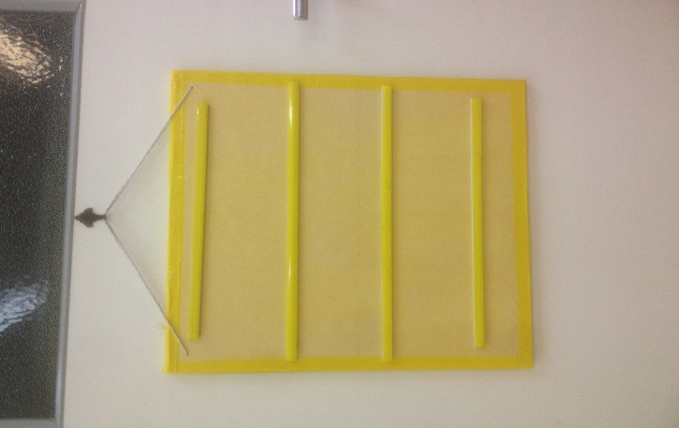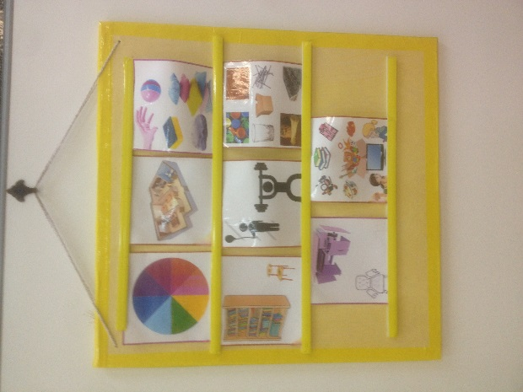 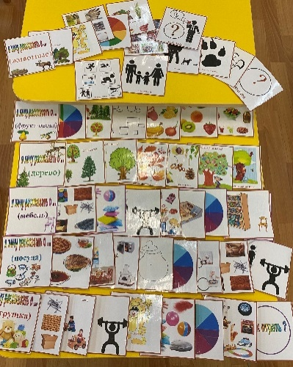

ребенок озвучил все позиции ими намеченные карточкой.

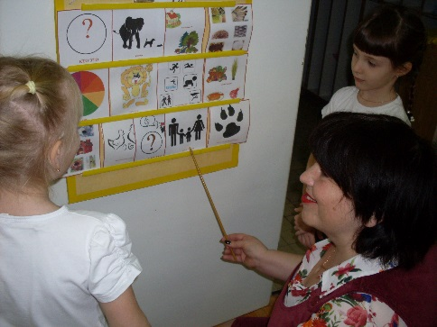 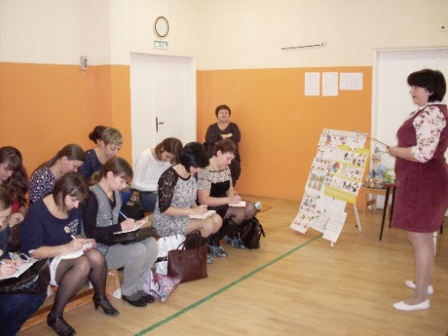 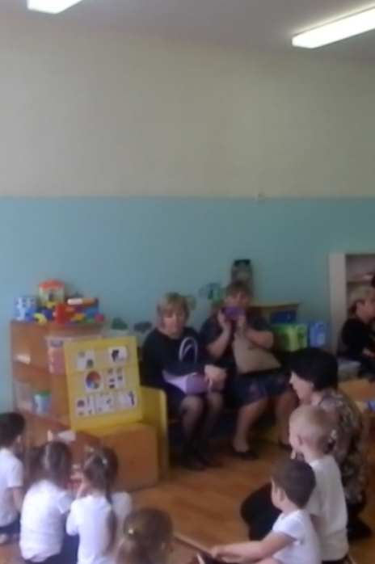

Я разработала и изготовила карты-схемы по темам: «Опиши цветок», «Времена года»

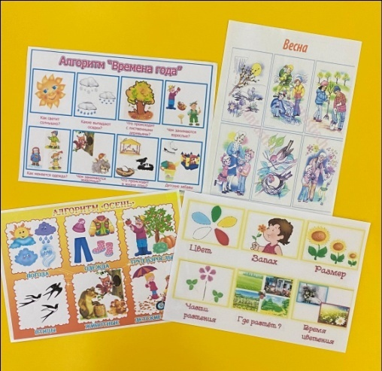

Данные схемы служат своеобразным зрительным планом для создания монологов, помогают детям выстраивать: последовательность рассказа, лексико-грамматическую наполняемость рассказа.

Создала банк мнемотаблиц по следующим разделам:

* Стихи
* Скороговорки
* Считалки
* Сказки
* Пальчиковые гимнастики
* Физкультурные минутки

Весь материал находится в зоне доступа детей. Они могут самостоятельно, по своему желанию повторять или использовать для игр (например в сюжетно-ролевых: «Семья», «Детский сад», «Школа», «Магазин»)

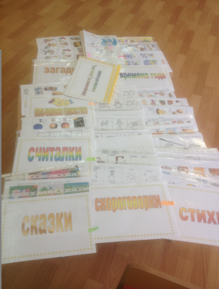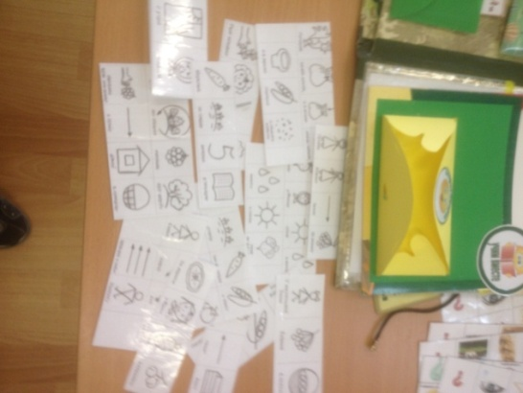 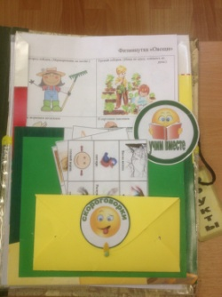

Мною изготовлены речевые планшеты по принципу «Пиши-стирай». В них дети, соединяя «волшебной ниточкой», рисуя ее фломастером, пиктограмму и картинку, обозначающую действие, закрепляют умение правильно употреблять глаголы. А в мнемокартах «Антонимы-синонимы» закрепляют аналогичные понятия русского языка. Эти пособия очень актуальны для биллинговых детей.

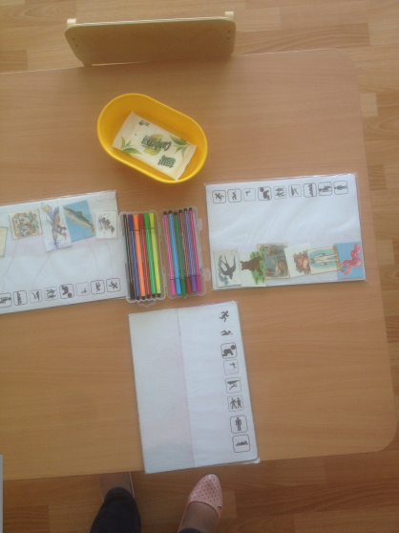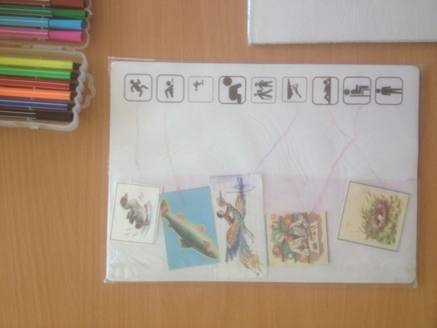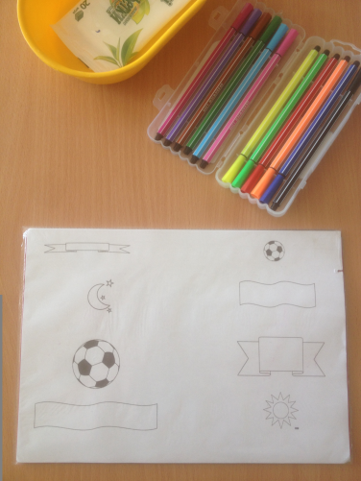

Есть и дидактические игры для укрепления долговременной памяти:

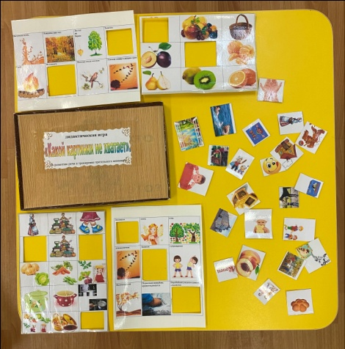 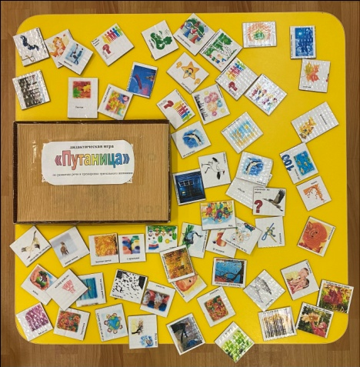

Нравится ребятам и речевые игры с использованием «волшебной стрелочки».Например:

* **«Вертолина»**

Цель: способствовать расширению и активизации словарного запаса детей.

Ход игры: поле разделено на 4 предметные области, отмеченные пиктограммами: птицы, посуда, одежда и др. раскручивается стрелка и находится определённая область, дети по очереди называют слова, относящиеся к данной области. Побеждает тот, кто наберёт наибольшее количество фишек.

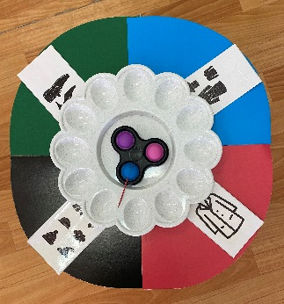 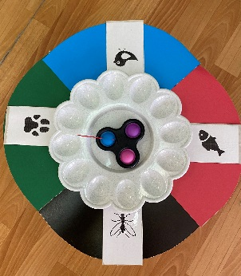 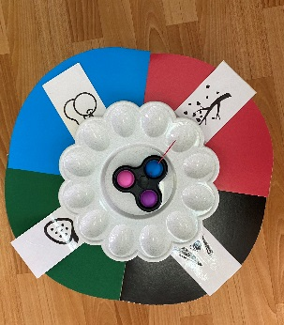

Я собрала картотеку дидактических игр и упражнений с использованием приемов мнемотехники для детей разного возраста. Например:

* **Дидактическое упражнение «Что это может быть?»**

(Метод ассоциаций)-со средней группы

Цель: обогащение словаря; развитие логического мышления.

Ход игры.

- Что может быть круглым и красным? (помидор, мяч, [вишня](http://www.pandia.ru/text/category/vishnya/), воздушный шарик, яблоко…)

- А что еще может быть мокрым и блестящим? (Лед, лужа, трава, зеркало, окно, машина…)

* **Игровое задание «Добавь словечко»**

(Метод прямой аналогии).- со средней группы

Цель: обогащение словаря

Ход игры.

Яркое, теплое (Что?)– солнце  
Руки, лужи (Какие?) – грязные  
Снег, мороженое (Что делают?) – тают  
Звенит, бежит (Что?) — ручей  
Котенок, девочка (Какие?) – маленькие  
Чашка, тарелка (Что делают?) – стоят

* **Игра «Назови, что я скажу»**- со старшей группы

Цель: развивать у детей ассоциативное мышление

Ход игры.

Воспитатель: назови только весёлые слова

Ребёнок: клоун, смех, веселье,  радость…

Воспитатель: только круглые слова.

Ребёнок: яблоко, солнце, мяч, арбуз, колесо…

Воспитатель: только колючие слова.

Ребёнок: ёлка, иголка, кактус, ёжик, колючка…

* **Игра «Теремок»-**со старшей группы

Цель: обучать навыкам ассоциативного мышления.

Ход игры.

Воспитатель: Ребята, вы помните сказку «Теремок»? Вспоминают  сказку. А я предлагаю вам поиграть в игру «»Теремок». Раздаю детям карточки с изображением предметов: иголка, ель, змея, ножницы, бабочка, цветок, жук, ягоды, медведь… В теремок можно «зайти» только, если «гость» докажет, что он чем-то похож на «хозяина» (имеет сходство по каким-то признакам).

Например: Тук, тук! Кто в теремочке живёт?

- Я – пчёлка. А ты кто?

- А я ножницы!

- А чем вы на меня похожи?

- У тебя жало острое, а у нас – концы.

- Заходи в гости! И т. д

* **Игра «Поезд»**-подготовительная группа

Цель: развивать логическое мышление, учить устанавливать взаимосвязи между предметами

Ход:

10 картинок одинакового размера с разными предметами. Каждая картинка это вагончик.

Ведущий: Мы будем играть в поезд. Я кладу первую картинку. Потом ты положишь свою и так будем класть по очереди. Получатся вагончики у поезда. Но у настоящего поезда вагончики скрепляются друг с другом, чтобы не отцепиться на ходу. Наши вагончики – картинки тоже будут скрепляться.

1 ребенок берет картинку и называет предмет на этой картинке (ложка).

2 ребенок берет картинку, связанную по смыслу с первой картинкой и говорит почему. (Беру тарелку, т. к. ложка и тарелка – посуда).

Следующий ребенок берет вазу, т. к. ваза и тарелка сделаны из стекла.

Следующий ребенок берет поливальную машину, т. к. в вазе и поливальной машине бывает вода; и т. д.

Игру можно проводить многократно, меняя картинки.

* **Игра « Антологическое лото»-** подготовительная группа

Цель: автоматизация определенного звука

Оборудование: подготовить две группы карточек. Названия картинок первой группы составляют тематические пары с названиями картинок второй группы.

Ход игры:

Воспитатель поровну делит между игроками картинки первой группы. Они раскладываются рисунками вверх. Картинки второй группы перетасовывает и раздает, перевернув их рисунками вниз. А дети, не глядя на картинки, накладываю их на свои карточки. Затем игроки поочередно открывают по одной перевернутой картинке. Предположим, что на «шкафу» оказалась карточка с изображением «клюшки». Игрок отвечает на вопрос воспитателя: «Зачем шкафу клюшка?». Дети придумывают множество самых неожиданных и забавных связок между парами картинок и на каждую интересную «изобретательскую идею» получают очко. «Зачем белке лопата?», «Зачем самолету колбаса?» и т. д.

* **Игра «Разведчики»-** подготовительная группа

Цель: развивать ассоциативное мышление, закреплять умение согласовывать слова в предложениях.

Ход игры:

Воспитатель предлагает стать разведчиками и попытаться запомнить как можно больше секретных картинок. Он выкладывает в ряд предметные картинки (начинаем с 5шт. и к концу года доводим до 16расположенные в ряд или 20, расположенные в таблицу 5картинок в 4ряда). На первых этапах игры взрослый демонстрирует, как можно связывать картинки нелепицами. Объясняет, что чем смешнее придумаете и представите, тем лучшезапомните. Например: картинки бегемот-арбуз-зонтик-подушка.

Нелепица- «Бегемот танцевал на арбузе; арбуз лежал на зонтике; зонтик был воткнут в подушку». Важно не перепрыгивать через картинки, а связывать только те, что рядом. Затем картинки перевернуть нужно. Теперь дети вспоминают **последовательно**, что на какой картинке изображено.

Усложнение: вопросы о деталях на картинке (какого цвета предмет на картинке, что в лапах, был ли бант )

* **Упражнение «Римская комната»-** подготовительная группа

Цель: развивать ассоциативное мышление и память

Ход игры:

Воспитатель предлагает ребенку разложить 5- 10игрушек из киндер-сюрприза в комнате (хорошо ему знакома, например: игровая группы, которую он посещает не менее 1 месяца), двигаясь от входа по направлению часовой стрелки. Попутно он придумывает что там делает игрушка. Например: динозаврик спит возле книжной полки, за дверью кухни спряталась Совунья, на полочку прилетел Лунтик и т д. Затем ребенок отворачивается, представляет комнату, и как он двигается от входа по периметру и называет все игрушки, которые разложил. В будущем это упражнение поможет запоминать большой обьем информации, привязывая слова к своей хорошо знакомой комнате.

***4 Нейрогимнастика-гимнастика для ума.***

Помимо мнемотехники для развития памяти (а это один из основных компонентов развития речи) у детей в своей работе я стала регулярно использовать упражнения нейрогимнастики и кинезеологии.

Основной принцип- одновременная синхронная работа рук, или рук и ног. При этом каждая часть тела выполняет свою задачу. А в результате происходит формирование новых нейронных связей в коре головного мозга.

Для развития речи, впрочем, как и для других видов образовательной деятельности важны сформированные нейронные межполушарные связи. Я заметила, что при регулярном выполнении упражнений кинезеологии дети быстрее понимают поставленные учебные задачи. Изучая это направление здоровьесберегающей технологии мое внимание привлекли выводы нейропсихологов по использованию упражнений по нейрогимнастики. Выполняя разными руками одновременно разные движения, дети формируют новые нейронные связи, что дает возможность усвоения информации быстрее и качественней. При не правильном выполнении ожидаемого эффекта не будет, но и вреда для ребенка тоже не будет. Использования упражнений кинезеологии совместно с нейрогимнастикой дало очень хороший результат усвоения материала из любой области знаний за более короткий промежуток времени.

Но есть ряд условий.

1. Обязательный прием воды до или сразу после нейрогимнастики.
2. Заниматься каждый день
3. Заниматься не более 3-5 мин
4. При освоении, усложнять
5. Контролировать точность и правильность выполнения упражнения

Для развития речи, впрочем, как и для других видов образовательной деятельности важны сформированные нейронные межполушарные связи. Я заметила, что при регулярном выполнении упражнений кинезеологии дети быстрее понимают поставленные учебные задачи. Изучая это направление здоровьесберегающей технологии мое внимание привлекли выводы нейропсихологов по использованию упражнений по нейрогимнастики. Выполняя разными руками одновременно разные движения, дети формируют новые нейронные связи, что дает возможность усвоения информации быстрее и качественней. При не правильном выполнении ожидаемого эффекта не будет, но и вреда для ребенка тоже не будет. Использования упражнений кинезеологии совместно с нейрогимнастикой дало очень хороший результат усвоения материала из любой области знаний за более короткий промежуток времени.

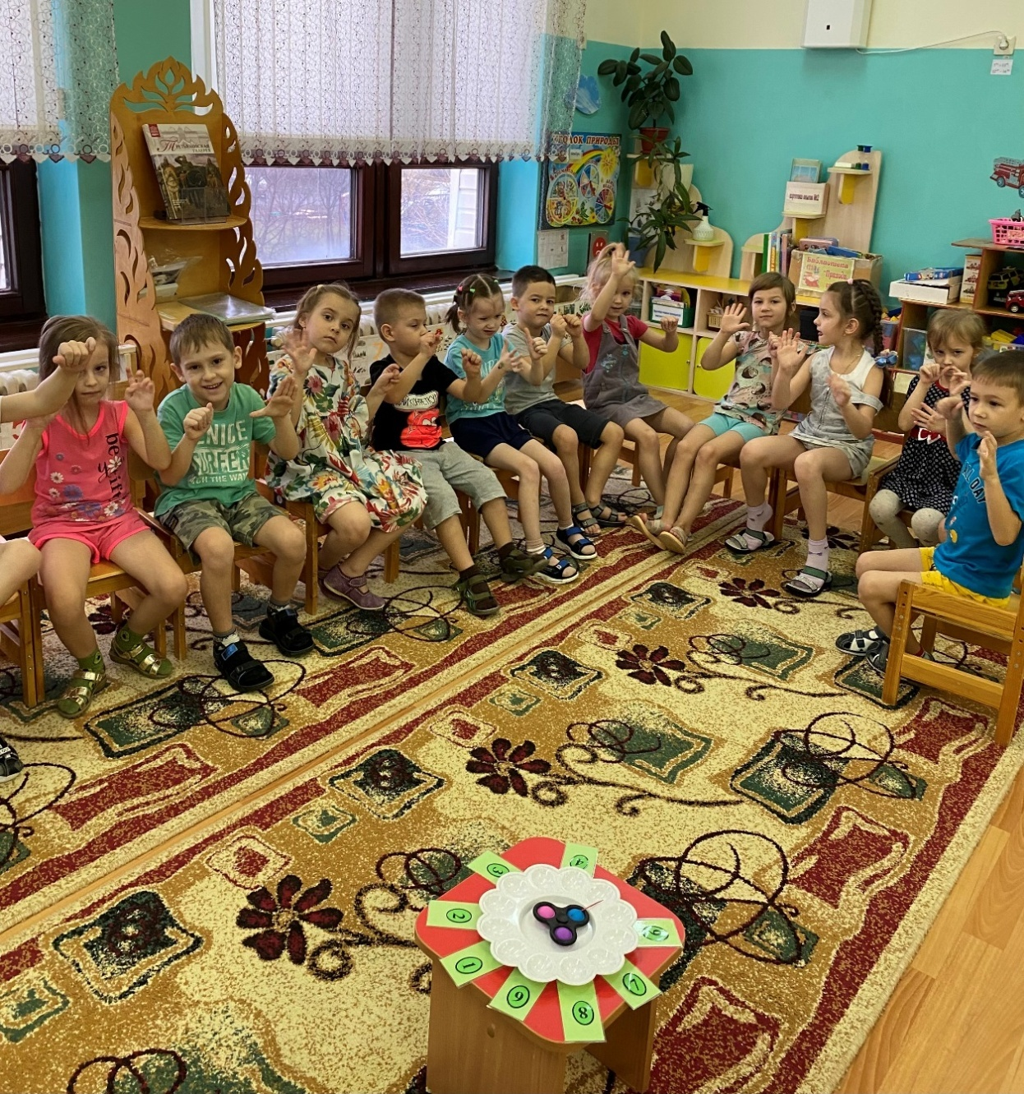

Помимо непосредственно выполнения упражнений со всеми детьми я использую и индивидуальные графические задания. Для этого я изготовила карты по принципу «Пиши-Стирай» : «Рисуй двумя руками сразу».

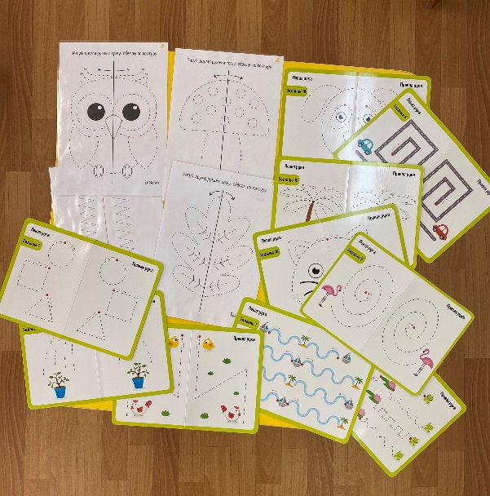 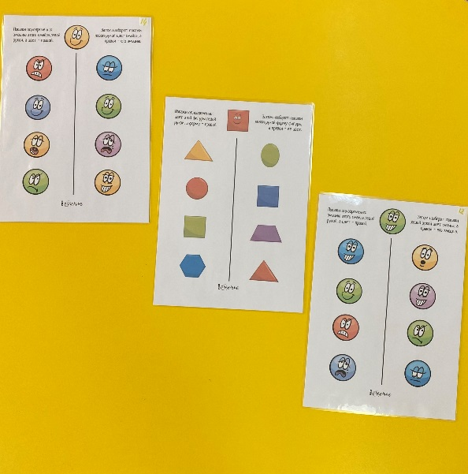

Сделала дидактические задания «Цвет-Эмоция», «Покажи быстро», «Алфавит с ладошкой», «Двумя руками сразу» и приобрела нейродоски.

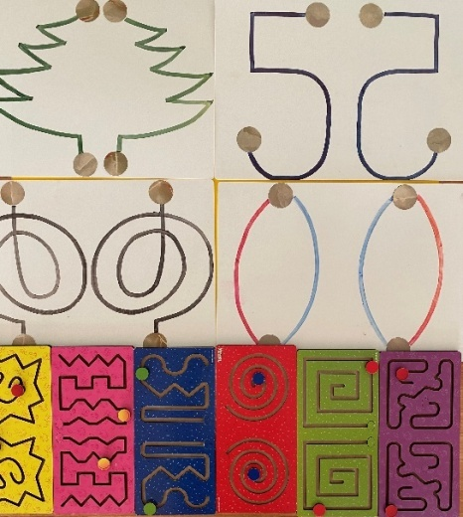 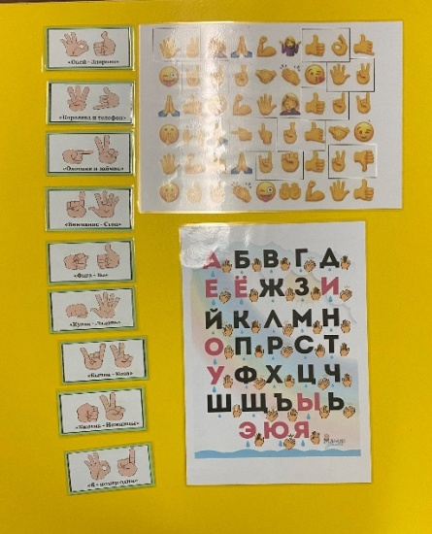

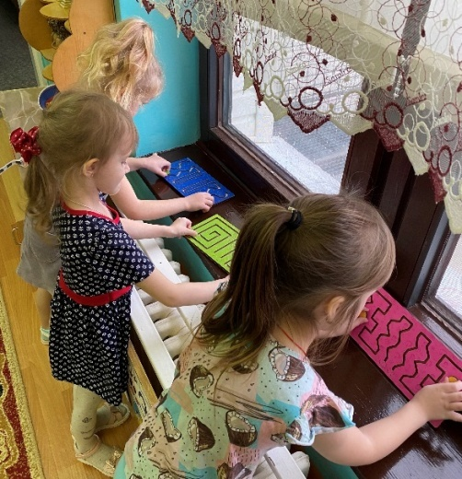 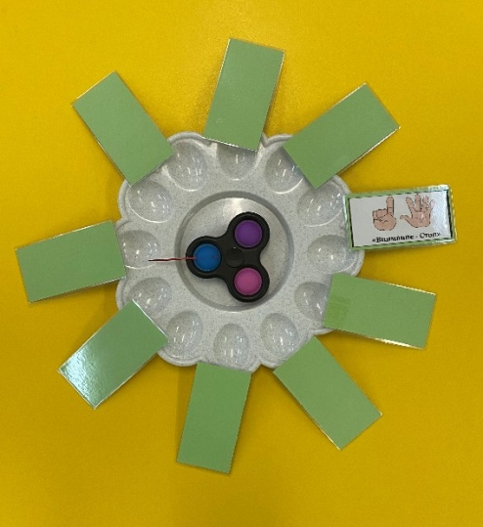

Я изготовила игру «Выбирай-ка» с использованием карточек с жестами и «волшебной стрелочки». В ней ребенок путем запуска стрелки выбирает себе задание для нейрогимнастики и выполняет его в течении 1мин.(песочные часы).В подготовительной группе даю усложнения. Если движения пальчиками дается легко, то предлагаю смену позиций через хлопок или одновременно произносить скороговорку. Для особо смышленых ребят, самый сложный вариант: выполняет движения руками через хлопок и одновременно произносит скороговорку.

Создала банк историй. Где ребята по ходу моего рассказа выполняют упражнения нейрогимнастики и кинезеологии.

Провожу такую гимнастику перед занятиями для повышения концентрации внимания. Нейрогимнастика- это весело, интересно и очень полезно и абсолютно безвредно.

***5 Результативность***

1. **Повысился уровень владения речью как средством общения и культуры:**при проведении изучения индивидуального развития воспитанников (по Ю. А. Афонькиной- приложение №1) в начале реализации работы по использованию мнемотехники и нейрогимнастики (средняя группа) уровень владения речью как средством общения и культуры лишь у 10% детей был высокий, у 20% - детей средний, а у 70% - детей низкий). В процессе работы (старшая группа) детей с высоким уровнем владения речью как средством общения и культуры стало на 20% больше, со средним уровнем на 30% больше, а с низким на 50% меньше. В уже в следующем учебном году (подготовительная группа) результаты педагогической диагностики показали, что детей с высоким уровнем стало на 9% больше, со средним уровнем - на 10% больше, а с низким - на 19 % меньше.
2. **Обогатился и стал активнее словарный запас детей**: изучение в начале работы (средняя группа) показало, что уровень обогащения активного словаря у 5% детей высокий, у 15% - средний, а у 80% - низкий. В ходе работы (старшая группа )детей с высоким уровнем активного словаря стало на 25% больше, со средним уровнем на 45% больше и на 70% меньше. К концу работы по развитию речи сиспользованием мнемотехники и нейрогимнастикиуже в следующем учебном году (подготовительная группа) результаты педагогической диагностики показали, что детей с высоким уровнем стало на 15% больше, со средним - на 5% меньше и с низким уровнем - на 5% меньше.
3. **Вырос показатель развития монологической и диалогической речи детей:**при проведении педагогической диагностики в начале учебного года (средняя группа) выяснилось, что развитие связной, грамматически правильной диалогической и монологической речи у 5% детей высокий, у 18% - средний, а у 77% - низкий. В ходеработы(старшая группа) детей с высоким уровнем развития связной, грамматически правильной диалогической и монологической речи стало на 15% больше, со средним уровнем на 47 больше и на 62% низкий уровень меньше. В подготовительной группе, на конец учебного года детей с высоким уровнем стало на 40% больше, со средним - на 29% меньше и на12% низкий уровень стал меньше.
4. **Повысился уровень развития речевого творчества детей:**еслив средней группе развитие речевого творчества показало следующие результаты: у 8% детей уровень развития высокий, у 40% - средний, а у 52% детей – низкий, то в старшей группе детей с высоким уровнем развития речевого творчества стало на 22% больше, со средним - на 20% больше, а с низким - на 42% меньше. А в подготовительной группе выяснилось, что детей с высоким уровнем стало на 40% больше, на 31% стал меньше средний уровень и на 9% стал меньше низкий уровень.

Мой опыт работы показывает, что использование приемов мнемотехники и нейрогимнастики значительно улучшают усвоение знаний. В результате мониторинга можно сделать вывод:

* Дети стали быстрее запоминать;
* Могут самостоятельно составлять различные типы рассказов при помощи графических аналогий;
* Улучшились показатели связности, последовательности, информативности наряду с выраженными положительными сдвигами в лексико-грамматическим оформлении рассказов (усложнение структуры предложений)
* Улучшилось мышление, восприятие, внимание;
* Расширился активный словарный запас.

Таким образом, из всей проделанной работы можно сделать вывод, что систематическое использование средств мнемотехники в работе по развитию речи дошкольников помогает расширить представление ребенка об окружающем мире, формирует связную речь, развивает познавательную активность и коммуникативные навыки, происходит обогащение активного словаря.

Регулярное использование мнемотехники и нейрогимнастики позволили сделать процесс обучения более разнообразным, увлекательным и продуктивным. Таким образом, можно сказать, что использование этих видов обучения дает положительный результат в развитии речи и психических процессах в целом.

***6. Список литературы:***

1.Широких Т. Д. Учим стихи развиваем память./Ребенок в детском саду. 2004 №2 стр. 59

 2. Акимова Г. Память – на «5»(эффективные мнемотехники для детей и взрослых). – Екатеринбург: «У-Фактория», 2006.

3. Бардышева Т.Ю., МоносоваЕ.Н.Логопедические занятия в детском саду. Средняя группа. - М.: Издательство «Скрипторий 2003», 2010.

4. Бардышева Т.Ю., МоносоваЕ.Н.Логопедические занятия в детском саду. Старшая группа. - М.: Издательство «Скрипторий 2003», 2010.

5. Бардышева Т.Ю., МоносоваЕ.Н.Логопедические занятия в детском саду. Подготовительная группа. - М.: Издательство «Скрипторий 2003», 2010.

6.     Большаева Т. Учимся по сказке. Развитие мышления дошкольников с помощью мнемотехники. – СПб.: «Детство-Пресс», 2001г.

7.      Белоусова Л. Веселые встречи. – СПб.: «Детство – Пресс», 2003г.

8. Громова, О. Е., Соломатина, Г. Н., Савинова, Н. П. Стихи о временах года и игры. Дидактические материалы по развитию речи детей 5 – 6 лет. Москва, 2005.

9.  Гурьева Н. А. Год до школы. Развиваем память: Рабочая тетрадь упражнений по мнемотехнике. СПб., 2000.

10. Житникова Л. Угадай, как нас зовут. – М. «Просвещение», 1985г.

11.Малетина Н. С., Пономарёва Л. В. Моделирование в описательной речи детей с ОНР / Дошкольное воспитание. 2004.№6. С. 64-68.

12. Омельченко Л. В. Использование приёмов мнемотехники в развитии связной речи / Логопед. 2008. №4. С. 102 -115.

 13.Ткаченко Т. Использование схем в составлении описательных рассказов// «Дошкольное воспитание». – 1990г. - №10. С. 16-21.

 14. Ушакова О. Развитие речи и творчества дошкольников. – М.: ТЦ «Сфера», 2003г.

15. Использование мнемотаблиц в работе по формированию первых естественнонаучных представлений у дошкольников// «Дошкольная педагогика». – 2006г.

16. Широких Т. Д. Учим стихи – развиваем память / Ребёнок в детском саду. 2004. №2. С. 59-62.

**Приложение 1.**

**Результаты изучения речевого развития детей дошкольного возраста**

**(по методике Ю. А. Афонькиной)**

Средняя группа -старшая группа- подготовительная группа

**1. Владение речью как средством общения и культуры.**

Критерии:

*Высокий уровень эффективности педагогических воздействий.*Использует развернутую речь для выражения намерения, просьбы, своей потребности, желания. Выражает в речи свои желания, просьбы в обращении к ровеснику и взрослому, общается вежливо, используя соответствующие слова в отношении как знакомых, так и новых людей.

Принимает участие в групповой беседе: внимательно слушает, отвечает на вопросы и задаёт их по ходу разговора, высказывается по предложению взрослого, откликается на высказывания партнёров по общению, соблюдает очерёдность в разговоре, выслушивает собеседника не перебивая, поддерживает общую тему разговора, говорит спокойно, с умеренной громкостью, доброжелательно; в игре разворачивает ролевой диалог; вступает в продуктивное диалогическое общение со сверстниками.

Пользуется вербальными и невербальными способами коммуникации, отвечает на вопросы и активно задаёт их, рассказывает из своего опыта, поддерживает беседу, регламентирует действия других людей с помощью речи, выражает в речи свои желания, цели в игре и повседневных ситуациях; использует речь как ведущее средство общения; речь, мимика и пантомимика, предметные средства общения выразительны.

*Средний уровень эффективности педагогических воздействий.* Использует вежливые слова, но нуждается в напоминании взрослого, в его примере; затрудняется в речевом выражении своих желаний, просьб в обращении к ровеснику, в обращении ко взрослому, как правило, использует речевые формы коммуникации.

Принимает участие в групповой беседе: непродолжительно слушает, но отвлекается; отвечает на вопросы и задаёт их по ходу разговора, высказывается по предложению взрослого, откликается на высказывания партнёров по общению, но недостаточно внимателен к высказыванию других, нередко не соблюдает очерёдности в разговоре, не выслушивает собеседника, перебивает, не поддерживает общего разговора; говорит не всегда спокойно и доброжелательно, нередко разговаривает слишком громко; в игре использует ролевой диалог, но неразвёрнутый; вступает в диалогическое общение со сверстниками, но не соблюдает правил диалогического общения.

Речь является ведущим средством общения, дополняется мимикой и пантомимикой, предметными средствами общения; средства общения недостаточно выразительны.

*Низкий уровень эффективности педагогических воздействий.* Затрудняется в речевом выражении своих желаний, просьб, намерений в обращении к ровеснику и взрослому. Использует некоторые вежливые слова по напоминанию взрослого, делает это часто неохотно.

Не стремится принимать участие в групповой беседе, обычно отмалчивается или кратко односложно отвечает на отдельные вопросы; не инициативен в диалогическом общении, редко задаёт вопросы взрослому или не задаёт совсем, в диалогическое общение со сверстниками вступает редко, в игре не использует элементы ролевого диалога.

Преимущественно использует невербальные средства общения: мимику и пантомимику, предметные средства, с помощью речи обычно выражает ситуативные потребности, намерения или желания, речь не развёрнута; средства общения не выразительны.

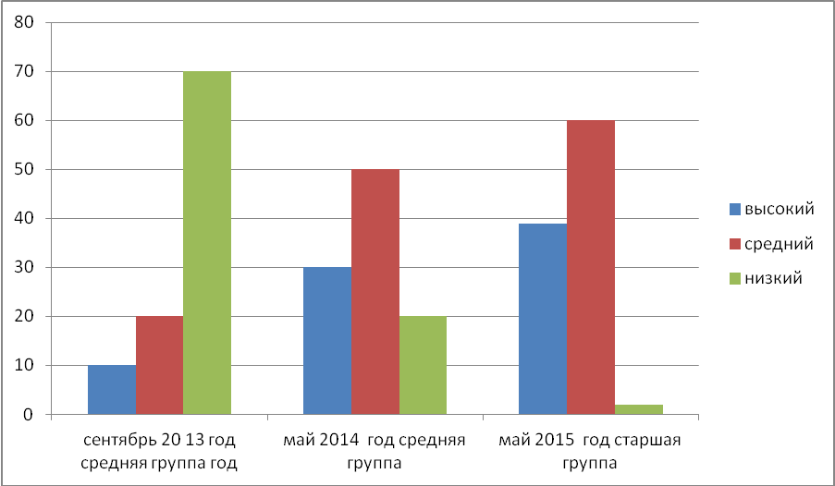

средняя старшая подготовительная

высокий средний низкий

**2. Обогащение активного словаря**

Критерии:

*Высокий уровень эффективности педагогических воздействий.* В речи использует все части речи. Называет предметы, их свойства, качества, детали, части. Активно использует обобщающие слова, обозначая родовые категории. Называет признаки объектов, в том числе визуально не воспринимаемые, например, тяжесть, а также пространственно-временные категории, разнообразные действия. Обозначает качества характера, эмоциональные состояния, свои особенности. Все словарные формы использует точно.

*Средний уровень эффективности педагогических воздействий.* В речи использует все части речи, наиболее активны существительные и глаголы. Называет предметы, их свойства, а также отдельные качества, детали, части. Использует обобщающие слова, обозначая родовые категории. Называет признаки объектов, преимущественно визуально воспринимаемые. В обозначении пространственно-временных категорий допускает ошибки. Называет наиболее распространённые действия. Обозначает отдельные качества характера, эмоциональные состояния свои особенности. Не все словарные формы использует точно.

*Низкий уровень эффективности педагогических воздействий.* В речи использует существительные и глаголы, остальные части речи немногочисленны. Называет предметы, их свойства. Использует обобщающие слова, обозначая родовые категории. Называет признаки объектов, преимущественно визуально воспринимаемые. В обозначении пространственно-временных категорий допускает ошибки. Многие называемые действия или признаки не дифференцированы в отношении объектов( например, лягушка бегает, заяц бегает) . не обозначает отдельные качества характера, эмоциональные состояния, называет некоторые свои особенности с помощью взрослого. Многие словарные формы использует точно.

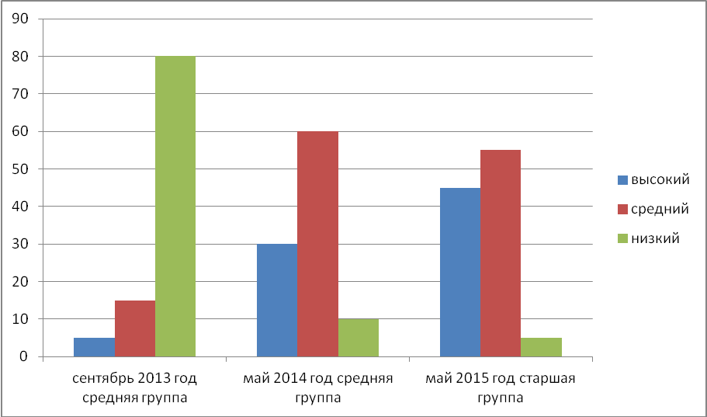

средняя старшая подготовительная

высокий средний низкий

**3. Развитие связной грамматически правильной диалогической и монологической речи.**

Критерии:

*Высокий уровень педагогических воздействий.* Различает и употребляет предложно-падежные конструкции с предлогами в, на, по, под, перед, за, около. Использует развёрнутые высказывания, правильно употребляет все виды предложений, согласовывает слова в предложении. Грамматически правильно строит повествовательные, вопросительные, восклицательные предложения. Правильно употребляет форму родительного падежа единственного и множественного числа существительных, глаголы повелительного наклонения; согласует существительные с прилагательными в роде, числе, падеже, ориентируясь на окончания, соотносит названия животных и их детёнышей в единственном и множественном числе. Составляет рассказ по картинке или об игрушке при помощи взрослого. Самостоятельно кратко описывает предмет, изображённый на картинке, высказывает своё суждение. Рассказы последовательны, имеют определённую структуру: начало, середина, концовка.

*Средний уровень эффективности педагогических воздействий*. Использует развёрнутые высказывания, употребляет все виды предложений, использует повествовательные, вопросительные, восклицательные, но допускает отдельные ошибки, так же, как и предложно-падежных конструкциях. Большинство названий детёнышей животных в единственном и множественном числе образует правильно. В отдельных случаях ошибки проявляются в согласовании слов в предложении, в употреблении отдельных предлогов. Употребляет форму родительного падежа множественного числа существительных, глаголы повелительного наклонения, согласует существительные с прилагательными в роде, числе, падеже, ориентируясь на окончания, соотносит названия животных и их детёнышей, образовывает названия детёнышей в единственном и множественном числе, но допускает отдельные ошибки. Составляет рассказ по картинке или об игрушке совместно со взрослым. С помощью взрослого кратко описывает предмет, изображённый на картинке, но затрудняется высказать своё суждение. Рассказы в целом последовательны, но может нарушать их структуру.

*Низкий уровень эффективности педагогических воздействий.* Преимущественно использует неразвёрнутые высказывания; не употребляет или употребляет редко сложносочинённые и сложноподчинённые предложения; при грамматическом построении повествовательных, вопросительных, восклицательных предложений допускает многочисленные ошибки. Испытывает трудности в понимании и использовании многих предлогов. Допускает ошибки в употреблении грамматических форм. Затрудняется в образовании большинства названий детёнышей животных в единственном и множественном числе. Составляет краткие, малоинформативные рассказы при значительной помощи взрослого по его вопросам, в рассказе нарушает последовательность.

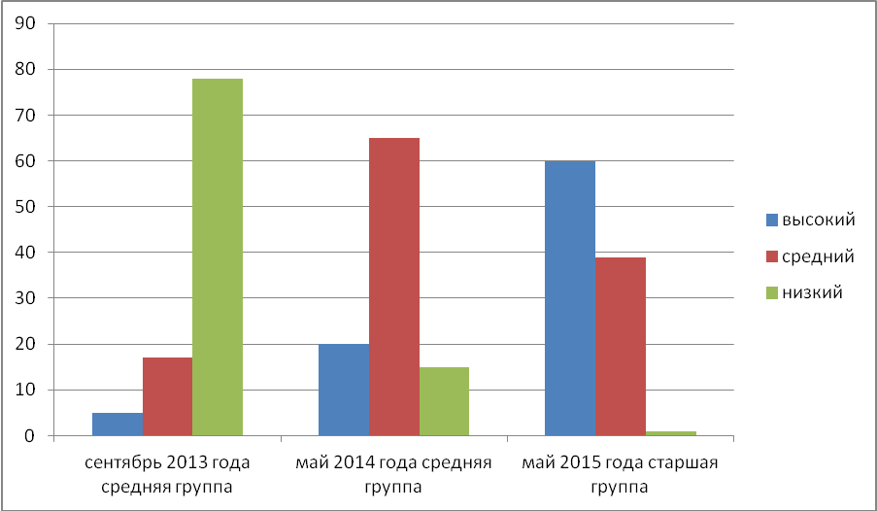

средняя старшая подготовительная

высокий средний низкий

**4. Развитие речевого творчества**

Критерии:

*Высокий уровень педагогических воздействий.* В речи использует много неологизмов. Постоянно проявляет словотворчество. Составляет небольшие описательные рассказы, короткие сказки, рассказы из личного и коллективного опыта как с помощью взрослого, так и самостоятельно. Интересуется рифмовками, пробует создавать рифмы.

*Средний уровень эффективности педагогических воздействий.* В речи использует немногочисленные неологизмы. Иногда проявляет словотворчество. Составляет небольшие описательные рассказы, короткие сказки, рассказы из личного и коллективного опыта, преимущественно с помощью взрослого. Замечает рифмовки.

*Низкий уровень педагогических воздействий.* В речи отсутствуют неологизмы. Словотворчество не проявляет. Затрудняется в составлении небольших описательных рассказов, коротких сказок, рассказов из личного и коллективного опыта, выполняет задачу только в совместной со взрослым деятельности при ведущей роли взрослого. Не замечает рифмовки.

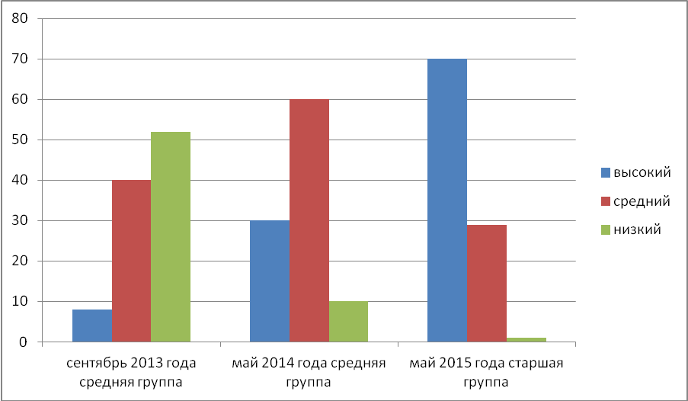

средняя старшая подготовительная

высокий средний низкий